Обеспечение учебниками учащихся младших классов МБОУ «Бабинская СОШ»

Фото учебника | Название учебника | Автор(ы) | класс | предмет | программа | Издательство | описание | обеспеченность
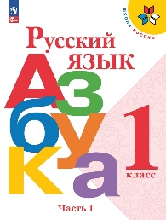  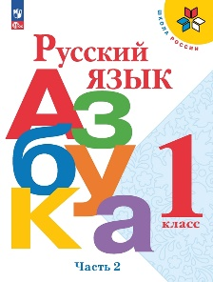 | Русский Язык. Азбука.ч.1,2 | Горецкий В.Г., Кирюшкин В.А., Виноградская Л.А. | 1 | Русский язык | Горецкий В.Г. (Школа России) | Просвещение | Учебник соответствует ФГОС 2021 г. Учебник «Азбука» входит в образовательную систему «Школа России». Содержание учебника направлено на формирование у обучающихся устойчивых навыков осознанного чтения. Разнообразные развивающие задания, игры с буквами и словами будут способствовать успешной адаптации обучающихся к учебной деятельности и грамотному освоению знаний в период обучения грамоте. Материал учебника позволяет организовать системно-деятельностный подход, дифференцированное обучение и обеспечивает достижение личностных, предметных, метапредметных результатов. Учебник разработан в соответствии со всеми требованиями Федерального государственного образовательного стандарта начального общего образования, утверждённого приказом Министерства просвещения № 286 от 31.05.2021 г. | 100%
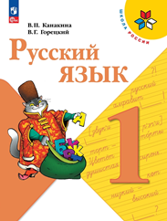 | Русский язык | Канакина В.П., Горецкий В.Г. | 1 | Русский язык | Канакина В.П. 1-4 кл. (Школа России) | Просвещение | Учебник соответствует ФГОС 2021 г. Содержание учебника направлено на формирование у обучающихся функциональной грамотности и коммуникативной компетентности. Системный подход к изучению русского языка, реализованный в заданиях разного типа и рубриках «Страничка для любознательных», «Наши проекты», «Проверь себя», позволит развивать у обучающихся прочные языковые навыки и формировать интерес к обучению. Материал учебника позволяет организовать системно-деятельностный подход, дифференцированное обучение и обеспечивает достижение личностных, предметных и метапредметных результатов. Учебник разработан в соответвии со всеми требованиями Федерального государственного образовательного стандарта начального общего образования, утверждённого приказом Министерства просвещения № 286 от 31.05.2021 г. | 100%
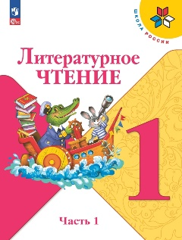  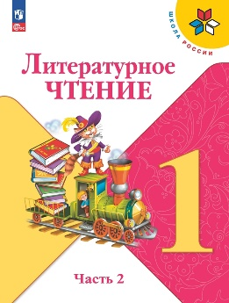 | Литературное чтение.ч.1,2 | Климанова Л.Ф., Горецкий В.Г., Голованова М.В. | 1 | Литер.чтение | Климанова Л.Ф. 1-4 кл. (Школа России) | Просвещение | Учебник соответствует ФГОС 2021 г. Учебник «Литературное чтение» входит в образовательную систему «Школа России». Содержание учебника направлено на формирование у обучающихся функциональной грамотности и коммуникативной компетентности. Содержание построено на основе художественно-эстетического, литературоведческого и коммуникативно-речевого принципов. Система заданий направлена на развитие познавательной мотивации и включение обучающихся в активную речевую деятельность. Материал учебника позволяет реализовать системно-деятельностный подход, организовать дифференцированное обучение и обеспечивает достижение личностных, предметных и метапредметных результатов освоения Основной образовательной программы начального общего образования. Учебник соответствует требованиям Федерального государственного образовательного стандарта начального общего образования. | 100%
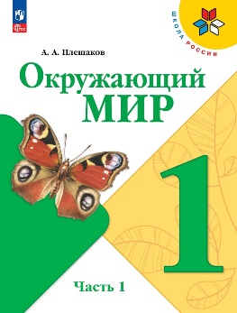  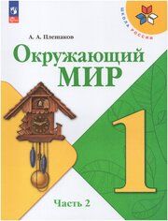 | Окружающий мир.ч.1,2 | Плешаков А.А. | 1 | Окруж. мир | А.А.Плешаков  (1-4) Школа России | Просвещение | Учебник соответсвует ФГОС 2021 г. Учебник «Окружающий мир» входит в образовательную систему «Школа России». Система заданий обеспечивает освоение знаний, умений и навыков через практическую деятельность. Инструментарий для организации проектной и учебно-исследовательской деятельности будет способствовать формированию экологического мышления, творческих способностей, познавательного интереса, функциональной грамотности. Материал учебника позволяет реализовать системно-деятельностный подход и организовать дифференцированное обучение. Учебник разработан в соответствии со всеми требованиями Федерального государственного образовательного стандарта начального общего образования, утверждённого приказом Министерства просвещения № 286 от 31.05.2021 г | 100%
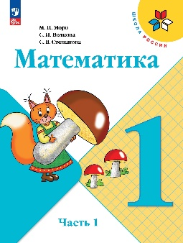  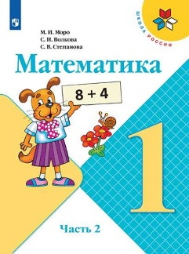 | Математика.ч.1,2 | Моро М.И., Волкова С.И., Степанова С.В. | 1 | математика | Моро М.И. 1-4 кл (Школа России) | Просвещение | Учебник соответствует ФГОС 2021 г. Материалы учебника способствуют формированию у учащихся системы начальных математических знаний и умений их применять для решения учебно-познавательных и практических задач. Содержание и структура учебника направлены на достижение учащимися личностных, метапредметных и предметных результатов. Учебник разработан в соответствии со всеми требованиями ФГОС НОО, утверждённого Приказом Министерства просвещения № 286 от 31.05.2021 г. | 100%
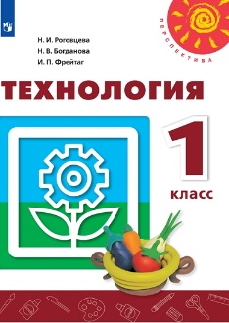 | Технология | Н.И.Роговцева, Н.В.Богданова, И.П.Фрейтаг.  /Перспектива/ | 1 | Технология | Н.И.Роговцева и др.(1-4) | Просвещение | Учебник знакомит учащихся со свойствами материалов, правилами и приёмами работы с инструментами, позволяет сформировать у школьников элементарные технико-технологические знания и умения. Материал учебника позволяет воспитать уважение к труду, знакомит с деятельностью человека в разных сферах: на земле, в воздухе, на воде и в информационном пространстве. Особенность учебника "Технология" — наличие заданий, позволяющих формировать навыки проектной деятельности. Новое оформление учебника лаконично: нет цветных полей и лишних украшений. Условные обозначения единые для всей системы "Перспектива", что облегчает работу учителя и учащихся на уроке. В переработанном учебнике введено чёткое деление на темы и уроки, что поможет учителю лучше планировать учебный процесс, доработан иллюстративный материал, а трудоёмкие изделия заменены на более доступные для первоклассников. | 100%
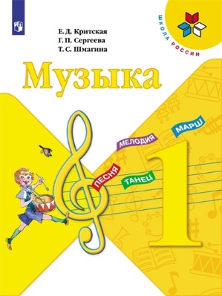 | Музыка | Е.Д.Критская, Г.П.Сергеева, Т.С. Шмагина.  /Школа России/ | 1 | Музыка | УМК: Музыка.  Критская Е.Д. и др.  (1-4) | Просвещение | Учебник вводит первоклассника в мир музыки. Слушая и исполняя музыкальные произведения, рассматривая иллюстрации, отвечая на вопросы, выполняя творческие задания, ребёнок знакомится с лучшими произведениями народной, духовной, классической и современной музыки, учится слушать и слышать музыку не только в концертном зале, театре, но и в природе, в своей душе. Учебник написан в соответствии с примерной программы по музыке и рабочей программы "Музыка. 1—4 классы" авторов Е. Д. Критской, Г. П. Сергеевой, Т. С. Шмагиной. Обновлено содержание, добавлены темы "Музыкальная грамота", "Я артист". | 100%
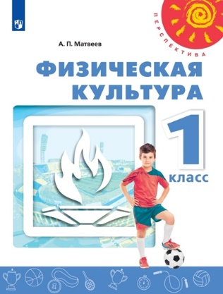 | Физическая  Культура | А.П.Матвеев  /Перспектива/ | 1 | Физическая  Культура | УМК: Физическая культура.А.П.Матвеев  (1-4) | Просвещение | Учебник соответствует федеральному государственному образовательному стандарту начального общего образования, примерным программам по физической культуре и рабочей программе А.П. Матвеева «Физическая культура. 1–4 классы». Учебник поможет первоклассникам на основе обширного иллюстративного материала и доступного текста усвоить необходимые знания о физической культуре, научиться самостоятельно составлять режим дня, делать зарядку, упражнения для улучшения осанки, проводить физкультминутки, подвижные игры. | 100%
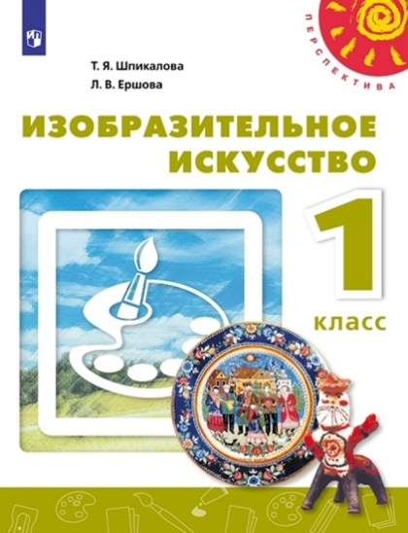 | Изобразительное искусство | Т.Я. Шпикалова, Л.В.Ершова | 1 | Изобразительное искусство | Линия УМК: Изобразительное искусство. Шпикалова Т.Я. (1-4) |  | Учебник знакомит с творчеством выдающихся деятелей национальной культуры России, стран Западной Европы и Востока. Содержащиеся в нём художественно-творческие упражнения и задания направлены на развитие у учащихся способностей к художественно-образному, эмоционально-ценностному восприятию произведений изобразительного искусства, на освоение первоначальных знаний о пластических искусствах (изобразительных, декоративно-прикладных, архитектуре и дизайне) и их роли в жизни человека и общества, а также на выражение в творческих работах своего отношения к окружающему миру. Учебник издаётся в большом формате, что улучшает качество зрительного ряда. | 100%
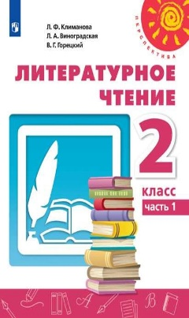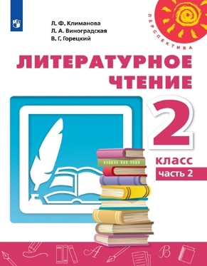 | Литературное чтение.ч.1,2 | Л.Ф.Климанова, В.Г. Горецкий, Л.А.Виноградская  /Перспектива/ | 2 | Литературное чтение | УМК: Л.Ф.Климанова  (1-4) |  | Учебник "Литературное чтение" входит в образовательную систему "Перспектива". Концептуальная основа учебника ориентирована на духовно-нравственное воспитание младших школьников и развитие их творческих способностей. В переработанном учебнике обновлены художественное оформление, иллюстративный ряд, структура разделов учебника, что способствует оптимизации образовательного процесса. Усовершенствован методический аппарат учебника: цели изучения вынесены в начало разделов, включены рубрики "Наши проекты" и "Открываем секрет", расширена система заданий к текстам, систематизирована работа с литературоведческими понятиями. Рубрика "Маленькие и большие секреты страны Литературии" заменена на рубрики "Проверь себя" и дополнена вопросами предметного и метапредметного уровней. Учебник подготовлен в соответствии с требованиями Федерального государственного образовательного стандарта начального общего образования. | 100%
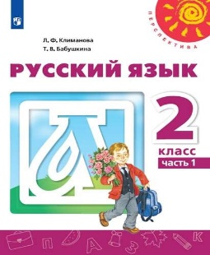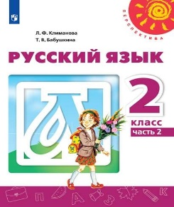 | Русский язык.ч.1,2 | Климанова Л.Ф., Бабушкина Т.В.  /Перспектива/ | 2 | Русский язык | Л.Ф.Климанова  (1-4) |  | Учебник "Русский язык" входит в образовательную систему "Перспектива". Материал учебника формирует познавательные, коммуникативные и регулятивные умения, позволяет учащимся осмыслить лексическое значение слов и научиться употреблять их в различных коммуникативно-речевых ситуациях. Комплекс заданий направлен на достижение личностных, предметных и метапредметных результатов освоения Основной образовательной программы начального общего образования. Переработанный учебник имеет новое художественное оформление, усовершенствованный методический аппарат учебника — шмуцтитулы, рубрики "Наши проекты" и "Проверь себя", обновленное содержание способствуют оптимизации учебного процесса. В учебнике расширен толковый словарь, задания на работу по репродукциям картин художников, памятки. Изменено название некоторых тем, расположение ряда текстов, рисунков, последовательность заданий (в рамках одной темы). Доработаны сведения о языке, формулировки заданий, значки-символы согласных звуков в схемах слов. Включены задания на группировку, сравнение, конструирование. Учебник соответствует требованиям Федерального государственного образовательного стандарта начального общего образования. | 100%
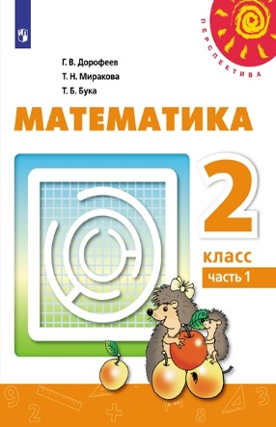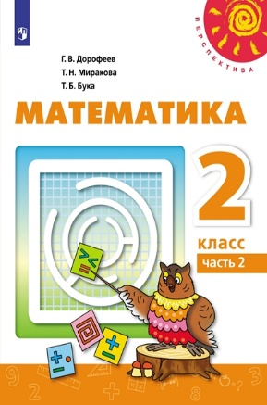 | Математика.ч.1,2 | Дорофеев Г. В., Миракова Т. Н., Бука Т. Б./Перспектива | 2 | Математика | Г.В.Дорофеев и др.(1-4) |  | Учебник "Математика" входит в образовательную систему "Перспектива". Материал учебника способствует развитию мыслительных операций: анализа, синтеза, обобщения, классификации и др. В переработанный учебник внесены изменения: новое художественное оформление, усовершенствованный методический аппарат — шмуцтитулы, рубрика "Проверь себя" и обновленное содержание способствуют оптимизации учебного процесса. Обновлен иллюстративный материал учебника. Содержание расширено заданиями творческого и поискового характера. Изменилось количество страниц. Приложение перенесено из учебника в рабочую тетрадь. В содержание учебника для 2 класса включены взаимно обратные задачи. Геометрический материал дополнен объёмными фигурами (куб, пирамида). Начинается работа с диаграммами. Учебник подготовлен в соответствии с требованиями Федерального государственного образовательного стандарта начального общего образования. | 100%
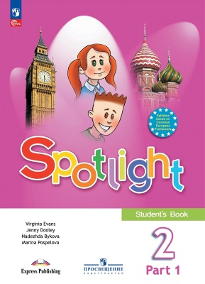 | Английский язык.ч.1,2 | Быкова Н.И. , Дули Д, Поспелова М.Д. | 2 | Иностранный язык | Быкова Н.И. 2-4 кл. Школа России |  | Учебник соответсвует ФГОС 2021 г. Учебник является центральным элементом учебно-методического комплекта серии «Английский в фокусе» для 2 класса общеобразовательных организаций. Отличительной особенностью УМК является модульное построение учебника, наличие аутентичного материала о России, заданий, соответствующих требованиям международных экзаменов, готовящим постепенно к итоговой аттестации учащихся за курс начальной школы. Аудиоприложение доступно для бесплатного скачивания на сайте https://prosv.ru/audio-spotlight2-1/ Учебник разработан в соответствии со всеми требованиями ФГОС НОО, утверждённого приказом Министерства просвещения №286 от 31.05.2021. | 100%
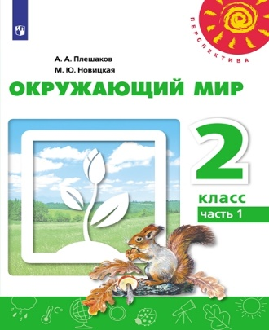  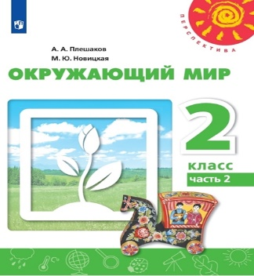 | Окружающий мир.ч.1,2 | А.А.Плешаков, М.Ю.Новицкая  /Перспектива/ | 2 | Окружающий мир | УМК:А.А.Плешаков  (1-4) |  | Учебник "Окружающий мир" входит в образовательную систему "Перспектива". Материал учебника отражает многообразие мира природы и культуры, расширяет представления обучающегося о богатстве внутреннего мира человека. Переработанный учебник имеет новое художественное оформление, усовершенствованный методический аппарат учебника, способствующий оптимизации учебного процесса. Внесены изменения в макет и иллюстративный ряд. Цели изучения вынесены в начало разделов, расширен тип заданий творческого, продуктивного и репродуктивного уровней, увеличено количество заданий на формирование и развитие универсальных способов действий, в том числе задания на поиск информации в Интернете, задания для организации проектной и исследовательской деятельности.. Учебные тексты дополнены и расширены, рубрика "За страницами учебника" заменена на "Творческое задание", рубрика "Странички умного совёнка" на "Дополнительные странички". Включена рубрика "Подведём итоги". Учебник подготовлен в соответствии с требованиями Федерального государственного образовательного стандарта начального общего образования. | 100%
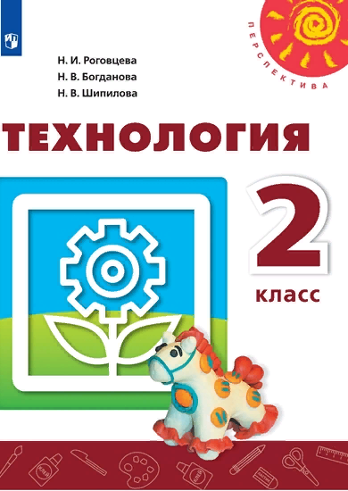 | Технология | Н.И.Роговцева, Н.В.Богданова, Н.В. Добромыслова.  /Перспектива/ | 2 | Технология | УМК: Н.И.Роговцева и др.  (1-4) |  | Учащиеся знакомятся с особенностями технологического процесса в прошлом и настоящем России, логикой развития культуры труда, различными профессиями (плотник, резчик по дереву, гончар, пекарь, ткачиха, швея, вышивальщица). Дети изучают свойства природных материалов, бумаги, ткани, пластилина, глины и соленого теста. Осваивают техники: плетение, кракле, папье-маше, вышивка, оригами, изонить. Учатся искать информацию с помощью ИКТ. Учебник способствует формированию навыков проектной деятельности у учащихся, в течение года учащиеся создают проекты "Деревня", "Убранство избы", "Новогодний", "Праздничный стол", "Подводный мир". В переработанном учебнике введено чёткое деление на темы и уроки, что поможет учителю лучше планировать учебный процесс, доработан иллюстративный материал, введен этнокультурный компонент: учащиеся знакомятся традициями и народными промыслами разных народов, различными ремёслами. | 100%
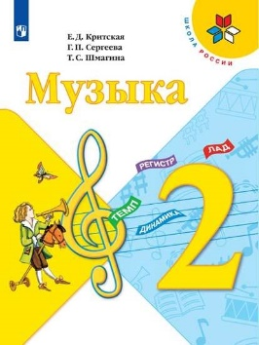 | Музыка | Е.Д.Критская, Г.П.Сергеева, Т.С. Шмагина.  /серия Школа России/ | 2 | Музыка | УМК: Критская Е.Д. и др.(1-4) |  | Этот учебник — следующая ступенька на пути в мир Музыки, в мир Прекрасного. Слушая музыку, рассматривая иллюстрации, отвечая на вопросы, выполняя задания, учащиеся продолжат знакомство с произведениями современных композиторов, великих композиторов прошлого, народной и духовной музыкой, основными музыкальными терминами и понятиями. Эти знания и умения, а также впечатления от прослушивания музыкальных сочинений и знакомства с прекрасными произведениями живописи помогут маленькому человеку в дальнейшем понимать, чувствовать и любить хорошую музыку, а значит, стать духовно богаче. Учебник написан в соответствии с примерной программой, а также пособием "Музыка. Рабочие программы. 1—4 классы" (авторы — Г. П. Сергеева, Е. Д. Критская, Т. С. Шмагина). Обновлено содержание, добавлены темы "Музыкальная грамота", "Я артист". Учебник издаётся в большом формате, что позволяет улучшить качество зрительного ряда. | 100%
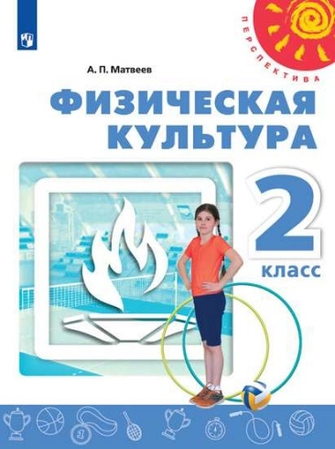 | Физическая культура | А.П.Матвеев  /Перспектива/ | 2 | Физическая культура | А.П.Матвеев  (1-4) |  | Учебник содержит необходимые знания о физической культуре, об истории Олимпийских игр, рекомендации по проведению самостоятельных занятий и тренировок. С помощью учебника учащиеся смогут смогут составить собственные комплексы упражнений утренней гимнастики, самостоятельно освоить технические действия спортивных игр в баскетбол, футбол и волейбол. В конце учебника приводится словарь спортивных терминов, который поможет учащимся закрепить знания о физической культуре, правильно усвоить учебный материал последующих учебников. Приводятся сведения о обязательных испытаниях и испытаниях по выбору первой ступени (возрастная группа от 6 до 8 лет) Всероссийского физкультурно-спортивного комплекса "Готов к труду и обороне" (ГТО). Материал учебника соответствует примерной рабочей программе А. П. Матвеева "Физическая культура. 1—4 классы". | 100%
 | Изобразительное искуство | Т.Я.Шпикалова, Л.В.Ершова.  /Перспектива/ | 2 | Изобразительное искусство. | УМК:изобразительное искусство.Шпикалова Т.Я.(1-4) |  |  | 100%
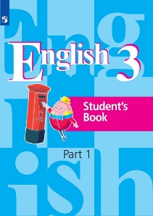  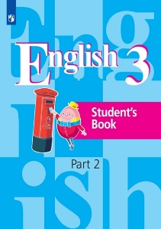 | Английский язык,ч.1,2 | В.П.Кузовлев, Н.М.Лапа, И.П.Костина, Е.В.Кузнецова | 3 | Иностранный язык | В.П.Кузовлев  (2-4) |  | Учебник «Английский язык» в 2 частях является основным компонентом УМК для 3 класса общеобразовательных организаций. Материал в учебнике организован в циклы. Каждый цикл имеет своё название и знакомит российских школьников с определённой сферой жизни их сверстников из англоязычных стран. В основу овладения речевым материалом учебника положен принцип комплексности, предполагающий взаимосвязанное обучение всем видам речевой деятельности. Учебник соответствует требованиям Федерального государственного образовательного стандарта начального общего образования и является эффективным инструментом, обеспечивающим высокое качество обучения английскому языку. | 100%
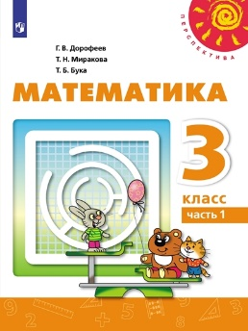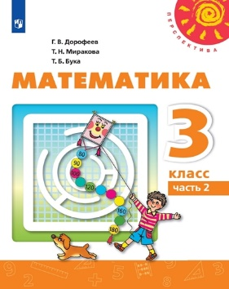 | Математика | Дорофеев Г. В., Миракова Т. Н., Бука Т. Б./Перспектива/ | 3 | математика | Г.В.Дорофеев и др.(1-4) |  | Учебник "Математика" входит в образовательную систему "Перспектива". Материал учебника способствует развитию мыслительных операций: анализа, синтеза, обобщения, классификации и др. В переработанный учебник внесены изменения: новое художественное оформление, усовершенствованный методический аппарат — шмуцтитулы, рубрика "Проверь себя" и обновленное содержание способствуют оптимизации учебного процесса. Содержание расширено заданиями творческого и поискового характера. Приложение перенесено из учебника в рабочую тетрадь. В содержание учебника для 3 класса включены задачи в три действия. Геометрический материал дополнен объёмными фигурами (прямоугольный параллелепипед). В содержание учебника включена практическая работа. Особое внимание уделяется развитию пространственного мышления. Учебник подготовлен в соответствии с требованиями Федерального государственного образовательного стандарта начального общего образования. | 100%
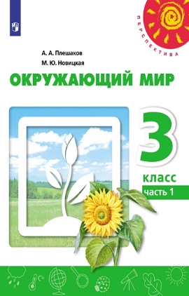  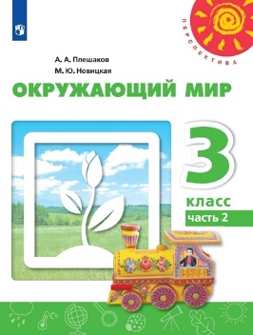 | Окружающий мир | А.А.Плешаков, М.Ю.Новицкая  /Перспектива/ | 3 | Окружающий мир | УМК: А.А.Плешаков  (1-4) |  | Учебник "Окружающий мир" входит в образовательную систему "Перспектива". Материал учебника отражает многообразие мира природы и культуры, расширяет представления обучающегося о богатстве внутреннего мира человека. Переработанный учебник имеет новое художественное оформление, усовершенствованный методический аппарат учебника, способствующий оптимизации учебного процесса. Внесены изменения в макет и иллюстративный ряд. Цели изучения вынесены в начало разделов, расширен тип заданий творческого, продуктивного и репродуктивного уровней, увеличено количество заданий на формирование и развитие универсальных способов действий, в том числе задания на поиск информации в Интернете, задания для организации проектной и исследовательской деятельности.. Учебные тексты дополнены и расширены, рубрика "За страницами учебника" заменена на "Творческое задание", рубрика "Странички умного совёнка" на "Дополнительные странички". Включена рубрика "Подведём итоги". Учебник подготовлен в соответствии с требованиями Федерального государственного образовательного стандарта начального общего образования. | 100%
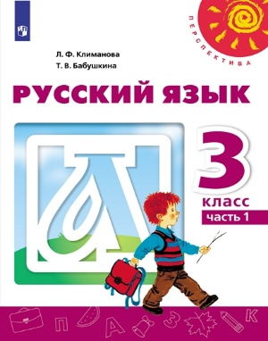  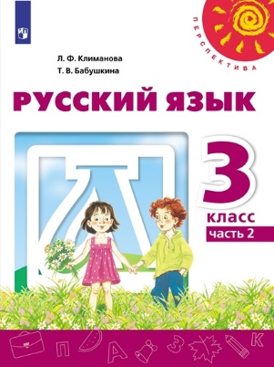 | Русский язык | Климанова Л.Ф., Бабушкина Т. В.  /Перспектива/ | 3 | Русский язык | УМК:Русский язык.Климанова Л.Ф.(1-4) |  | Учебник "Русский язык" входит в образовательную систему "Перспектива". Материал учебника формирует познавательные, коммуникативные и регулятивные умения, позволяет учащимся осмыслить лексическое значение слов и научиться употреблять их в различных коммуникативно-речевых ситуациях. Комплекс заданий направлен на достижение личностных, предметных и метапредметных результатов освоения Основной образовательной программы начального общего образования. Переработанный учебник имеет новое художественное оформление, усовершенствованный методический аппарат учебника — шмуцтитулы, рубрики "Наши проекты" и "Проверь себя", обновленное содержание способствуют оптимизации учебного процесса. В учебнике расширен толковый словарь, задания на работу по репродукциям картин художников, памятки. Изменено название некоторых тем, расположение ряда текстов, рисунков, последовательность заданий (в рамках одной темы). Доработаны сведения о языке, формулировки заданий, значки-символы согласных звуков в схемах слов. Включены задания на группировку, сравнение, конструирование. Учебник соответствует требованиям Федерального государственного образовательного стандарта начального общего образования. | 100%
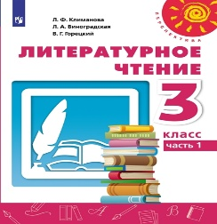  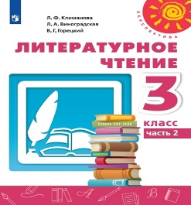 | Литературное чтение | Л.Ф.Климанова, В.Г. Горецкий, Л.А.Виноградская.  /Перспектива/ | 3 | Литературное чтение | Л.Ф.Климанова(1-4) |  | Учебник "Литературное чтение" входит в образовательную систему "Перспектива". Концептуальная основа учебника ориентирована на духовно-нравственное воспитание младших школьников и развитие их творческих способностей. В переработанном учебнике обновлены художественное оформление, иллюстративный ряд, структура разделов учебника, что способствует оптимизации образовательного процесса. Усовершенствован методический аппарат учебника: цели изучения вынесены в начало разделов, включены рубрики "Наши проекты" и "Открываем секрет", расширена система заданий к текстам, систематизирована работа с литературоведческими понятиями. Рубрика "Маленькие и большие секреты страны Литературии" заменена на рубрики "Проверь себя" и дополнена вопросами предметного и метапредметного уровней. Учебник подготовлен в соответствии с требованиями Федерального государственного образовательного стандарта начального общего образования. | 100%
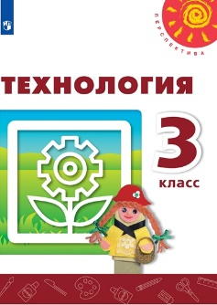 | технология | Роговцева Н. И., Богданова Н. В., Шипилова Н. В. и др  /Перспектива/ | 3 | Технология | УМК:Технология. Н.И.Роговцева(1-4) |  | Материал учебника построен в виде экскурсии по современному городу, в ходе которой школьники знакомятся с работой городских предприятий и профессиями людей. Ученики исследуют свойства материалов и используют их при выполнении изделий, учатся выполнять чертёж, осваивают и совершенствуют разнообразные техники и технологии (аппликация из бумаги, на ткани, гобелен, шитьё мягких игрушек, бисероплетение, тестопластика, оригами, конструирование и моделирование из бумаги, конструктора, природных материалов, переплётные работы). В работе над проектом "Готовим спектакль" дети знакомятся с возможностями компьютерных программ Microsoft Office Word и PowerPoint, используют их для подготовки к защите проекта. В переработанном учебнике введено чёткое деление на темы и уроки, что поможет учителю лучше планировать учебный процесс, доработан иллюстративный материал, переработаны темы, связанные с освоением чертёжных навыков, а трудоёмкие и сложные в изготовлении изделия (из соломки, проволоки, папье-маше) заменены на доступные третьеклассникам. | 100%
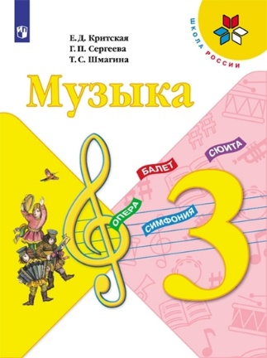 | Музыка | Е.Д.Критская, Г.П.Сергеева, Т.С. Шмагина.  /Школа России/ | 3 | Музыка | УМК: Музыка.  Критская Е.Д. и др.(1-4) |  | Учебник продолжает серию учебных изданий по предмету "Музыка" для начальной школы. Он знакомит с народной и духовной музыкой, с сочинениями композиторов-классиков и современных композиторов. Учебник поможет развить личность ребёнка, его способность видеть, слышать, чувствовать. Обновлено содержание, добавлены темы "Музыкальная грамота", "Я артист". Учебник издаётся в большом формате, что позволяет улучшить качество зрительного ряда. | 100%
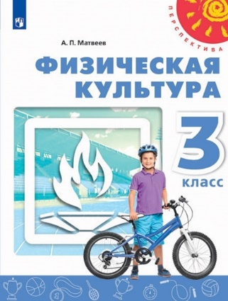 | Физическая культура | А.П.Матвеев | 3 | Физическая культура | УМК:Физическая культура. А.П.Матвеев  (1-4). |  | Учебник состоит из трёх разделов - "Знания о физической культуре", "Самостоятельная деятельность". "Физическое совершенство". Учащиеся узнают, что такое физическая нагрузка, как она влияет на частоту сердечных сокращений (пульс), как можно её регулировать при выполнении физических упражнений.Учебник поможет учащимся организовывать регулярные самостоятельные занятия физическими упражнениями, которые позволят укрепить здоровье, улучшить память и внимание, стать более сильными, ловкими и выносливыми, а также смелыми, решительными и волевыми. В конце каждой темы учебника учащиеся найдут вопросы и практические задания, которые можно самостоятельно выполнить дома или во время прогулок. Учебник написан в соответствии с с примерной рабочей программой А. П. Матвеева "Физическая культура. 1—4 классы". | 100%
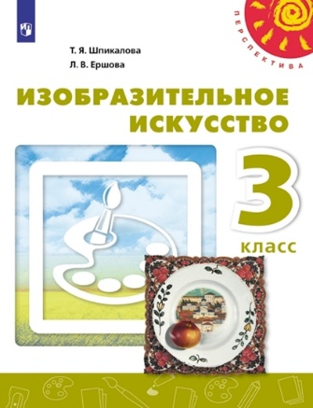 | Изобразительное искусство | Т.Я.Шпикалова, Л.В.Ершова | 3 | Изобразительное искусство | УМК»Изобразительное искусство»  Шпикалова Т.Я.(1-4) |  | Учебник знакомит с творчеством выдающихся деятелей национальной культуры России, стран Западной Европы и Востока. Содержащиеся в нём художественно-творческие упражнения и задания направлены на развитие у учащихся способностей к художественно-образному, эмоционально-ценностному восприятию произведений изобразительного искусства, на освоение первоначальных знаний о пластических искусствах (изобразительных, декоративно-прикладных, архитектуре и дизайне) и их роли в жизни человека и общества, а также на выражение в творческих работах своего отношения к окружающему миру. Учебник издаётся в большом формате, что улучшает качество зрительного ряда. | 100%
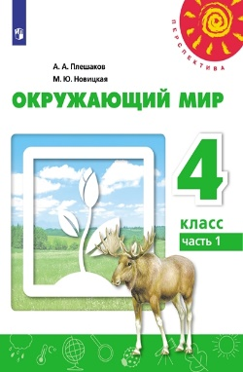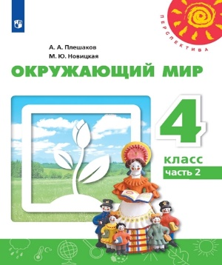 | Окружающий мир | А.А.Плешаков, М.Ю.Новицкая  /Перспектива/ | 4 | Окружающий мир | А.А.Плешаков  (1-4) |  | Аннотация  Учебник "Окружающий мир" входит в образовательную систему "Перспектива". Материал учебника отражает многообразие мира природы и культуры, расширяет представления обучающегося о богатстве внутреннего мира человека. Переработанный учебник имеет новое художественное оформление, усовершенствованный методический аппарат учебника, способствующий оптимизации учебного процесса. Внесены изменения в макет и иллюстративный ряд. Цели изучения вынесены в начало разделов, расширен тип заданий творческого, продуктивного и репродуктивного уровней, увеличено количество заданий на формирование и развитие универсальных способов действий, в том числе задания на поиск информации в Интернете, задания для организации проектной и исследовательской деятельности.. Учебные тексты дополнены и расширены, рубрика "За страницами учебника" заменена на "Творческое задание", рубрика "Странички умного совёнка" на "Дополнительные странички". Включена рубрика "Подведём итоги". Учебник подготовлен в соответствии с требованиями Федерального государственного образовательного стандарта начального общего образования. | 100%
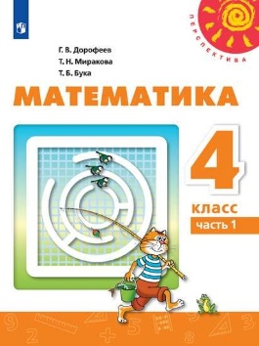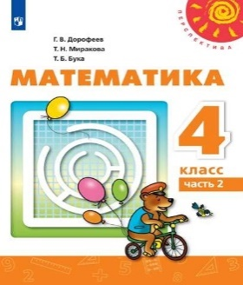 | математика | Дорофеев Г. В., Миракова Т. Н., Бука Т. Б.  /Перспектива/ | 4 | Математика | Г.В.Дорофеев и др.(1-4) |  | Учебник "Математика" входит в образовательную систему "Перспектива". Материал учебника способствует развитию мыслительных операций: анализа, синтеза, обобщения, классификации и др. В переработанный учебник внесены изменения: новое художественное оформление, усовершенствованный методический аппарат — шмуцтитулы, рубрика "Проверь себя" и обновленное содержание способствуют оптимизации учебного процесса. Содержание расширено заданиями творческого и поискового характера. Приложение перенесено из учебника в рабочую тетрадь. В содержание учебника для 4 класса включены задачи на движение по реке. Геометрический материал дополнен объёмными фигурами (шар, цилиндр, конус). Учебник подготовлен в соответствии с требованиями Федерального государственного образовательного стандарта начального общего образования. | 100%
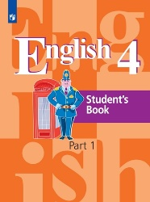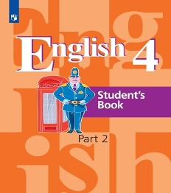 | Английский язык | В.П. Кузовлев, Э.Ш. Перегудова, О.В.Стрельникова, О.В.Дуванова. | 4 | Иностранный язык | В.П.Кузовлев  (2-4) |  | Учебник (в двух частях) является основным компонентом учебно-методического комплекта «Английский язык» и предназначен для учащихся 4 класса общеобразовательных организаций. Его задача — формирование у младших школьников способности к общению на английском языке в рамках диалога культур с обязательной опорой на родную культуру и опыт общения на родном языке. Красочно оформленные задания и упражнения учебника направлены на развитие у учащихся умений во всех видах речевой деятельности (аудировании, говорении, чтении и письме) и обеспечивают достижение личностных, метапредметных и предметных результатов. В первой части учебника размещён материал для I и II четвертей, во второй — для III и IV четвертей. Содержание курса разработано в соответствии с требованиями Федерального государственного образовательного стандарта начального общего образования. | 100%
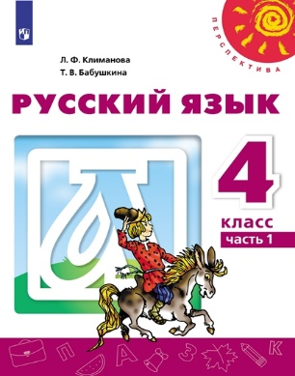  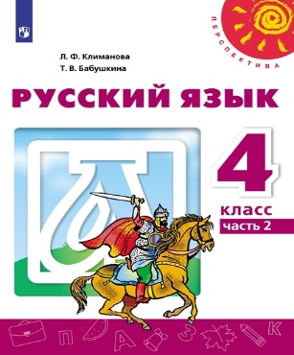 | Русский язык | Л.Ф.Климанова, Т.В. Бабушкина  Перспектива | 4 | Русский язык | Л.Ф.Климанова(1-4) |  | Учебник "Русский язык" входит в образовательную систему "Перспектива". Материал учебника формирует познавательные, коммуникативные и регулятивные умения, позволяет учащимся осмыслить лексическое значение слов и научиться употреблять их в различных коммуникативно-речевых ситуациях. Комплекс заданий направлен на достижение личностных, предметных и метапредметных результатов освоения Основной образовательной программы начального общего образования. Переработанный учебник имеет новое художественное оформление, усовершенствованный методический аппарат учебника — шмуцтитулы, рубрики "Наши проекты" и "Проверь себя", обновленное содержание способствуют оптимизации учебного процесса. В учебнике расширен толковый словарь, задания на работу по репродукциям картин художников, памятки. Изменено название некоторых тем, расположение ряда текстов, рисунков, последовательность заданий (в рамках одной темы). Доработаны сведения о языке, формулировки заданий, значки-символы согласных звуков в схемах слов. Включены задания на группировку, сравнение, конструирование. Учебник подготовлен в соответствии с требованиями Федерального государственного образовательного стандарта начального общего образования. | 100%
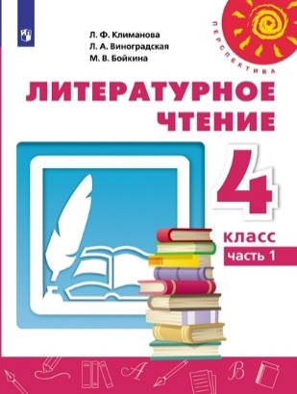  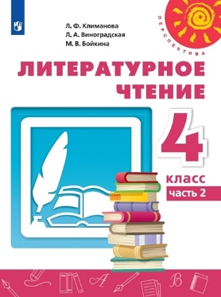 | Литературное чтение | Климанова Л.Ф., Виноградская Л. А., Бойкина М. В.  /Перспектива | 4 | Литературное чтение | Л.Ф.Климанова(1-4) |  | Учебник "Литературное чтение" входит в образовательную систему "Перспектива". Концептуальная основа учебника ориентирована на духовно-нравственное воспитание младших школьников и развитие их творческих способностей. В переработанном учебнике обновлены художественное оформление, иллюстративный ряд, структура разделов учебника, что способствует оптимизации образовательного процесса. Усовершенствован методический аппарат учебника: цели изучения вынесены в начало разделов, включены рубрики "Наши проекты" и "Открываем секрет", расширена система заданий к текстам, систематизирована работа с литературоведческими понятиями. Рубрика "Маленькие и большие секреты страны Литературии" заменена на рубрики "Проверь себя" и дополнена вопросами предметного и метапредметного уровней. Учебник подготовлен в соответствии с требованиями Федерального государственного образовательного стандарта начального общего образования. | 100%
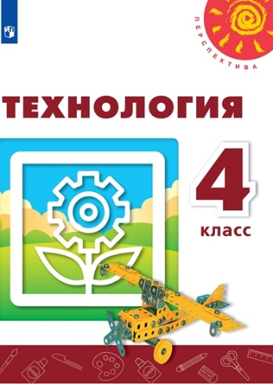 | Технология | Роговцева Н. И., Богданова Н. В., Шипилова Н. В. и др.  /Перспектива/ | 4 | Технология | УМК:Технология. Н.И.Роговцева(1-4) |  | Учебник знакомит учащихся с основными видами промышленных предприятий России, производственными процессами, современными и перспективными профессиями. В учебнике предлагаются задания с использованием бумаги, картона, пластичных материалов, волокнистых материалов, бисера и конструктора. Выполняя изделия, учащиеся развивают конструкторско-технологические способности, осваивают новые технологии и приёмы, совершенствуют полученные знания и практические умения, пробуют себя в разных профессиях (декоратор, кукольник, конструктор, переплетчик, издатель, строитель, нефтяник, автомобильный мастер, швея, кондитер, агроном). Материалы учебника позволяют организовать на уроке проектную деятельность, учат ставить цель, проводить исследование, использовать техническую документацию, проводить анализ изделия, оценивать свою работу, защищать проект. В переработанном учебнике введено чёткое деление на темы и уроки, что поможет учителю лучше планировать учебный процесс, доработан иллюстративный материал, а трудоемкие и сложные в изготовлении изделия упрощены и доступны для изготовления четвероклассниками за один урок. | 100%
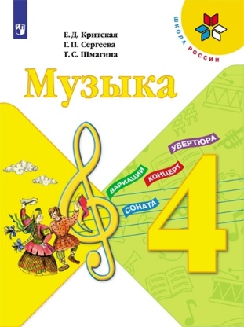 | музыка | Е.Д.Критская, Г.П.Сергеева, Т.С. Шмагина.  /Школа России/ | 4 | Музыка | УМК:Музыка. Критская Е.Д. и др.(1-4) |  | Этот учебник завершает первый этап музыкального образования учащихся младших классов. Слушая и исполняя музыкальные произведения, изучая содержание учебника, школьники знакомятся с народной и духовной музыкой, с сочинениями современных композиторов и композиторов-классиков, усваивают новые понятия и термины. Всё это будет способствовать музыкальному развитию учащихся, обогащению их духовного мира. Обновлено содержание, добавлены темы "Музыкальная грамота", "Я артист". Учебник издаётся в большом формате, что позволяет улучшить качество зрительного ряда. | 100%
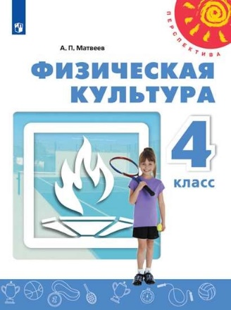 | Физическая культура | А.П.Матвеев | 4 | Физическая культура | УМК:Физическая культура. А.П.Матвеев  (1-4). |  | Учебник поможет учащимся 4 класса на основе доступного текста и иллюстративного материала усвоить необходимые знания о физической культуре, о правилах первой помощи при травмах, научиться самостоятельно составлять режим дня, проводить закаливающие процедуры, подвижные игры, осуществлять наблюдения за своим физическим развитием и физической подготовленностью, подготовиться к сдаче нормативов второй ступени комплекса ГТО (возрастная группа от 9 до 10 лет) . Учебник написан в соответствии с примерной рабочей программой А. П. Матвеева "Физическая культура. 1—4 классы". | 100%
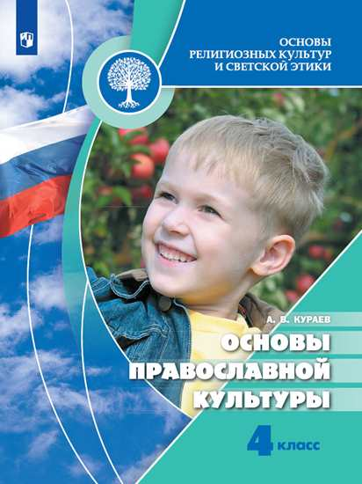 | Основы православной культуры. | Диакон Андрей Кураев.  Серия:Духовно-нравственная культура" | 4 | ОРКСЭ | УМК »Основы православной культуры» | Просвещение | Учебник знакомит с основами православной культуры, раскрывает её значение и роль в жизни людей — в формировании личности православного христианина, его отношения к миру и людям, его поведении в повседневной жизни. Каждый урок включает систему вопросов и заданий для учащихся. | 100%
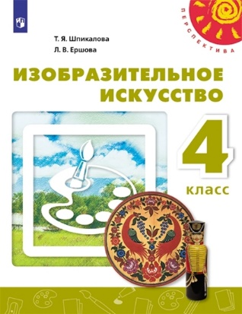 | Изобразительное искусство | Т.Я.Шпикалова, Л.В.Ершова. | 4 | Изобразительное искусство | Линия УМК: Изобразительное искусство. Шпикалова Т.Я. (1-4) |  | Учебник знакомит с творчеством выдающихся деятелей национальной культуры России, стран Западной Европы и Востока. Содержащиеся в нём художественно-творческие упражнения и задания направлены на развитие у учащихся способностей к художественно-образному, эмоционально-ценностному восприятию произведений изобразительного искусства, на освоение первоначальных знаний о пластических искусствах (изобразительных, декоративно-прикладных, архитектуре и дизайне) и их роли в жизни человека и общества, а также на выражение в творческих работах своего отношения к окружающему миру. Учебник издаётся в большом формате, что улучшает качество зрительного ряда. | 100%

